BLOG

Trình bày tương tự như ở đây:

<http://interio.azelab.com/blog/>

⬅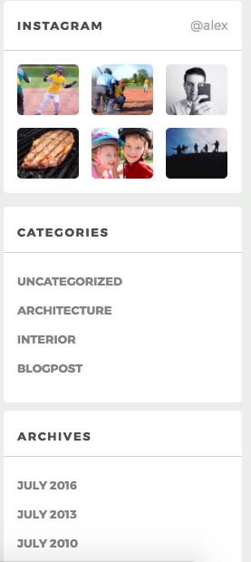 Thêm liên kết Facebook

⬅ Chuyên mục:

* Căn hộ
* Văn phòng
* Công trình công cộng => @m xem lại phần category, có nên điều chỉnh thành:
* Căn hộ
* Biệt thự - nhà phố
* Văn phòng
* Showroom – cửa hàng
* Nhà hàng-Bar-café